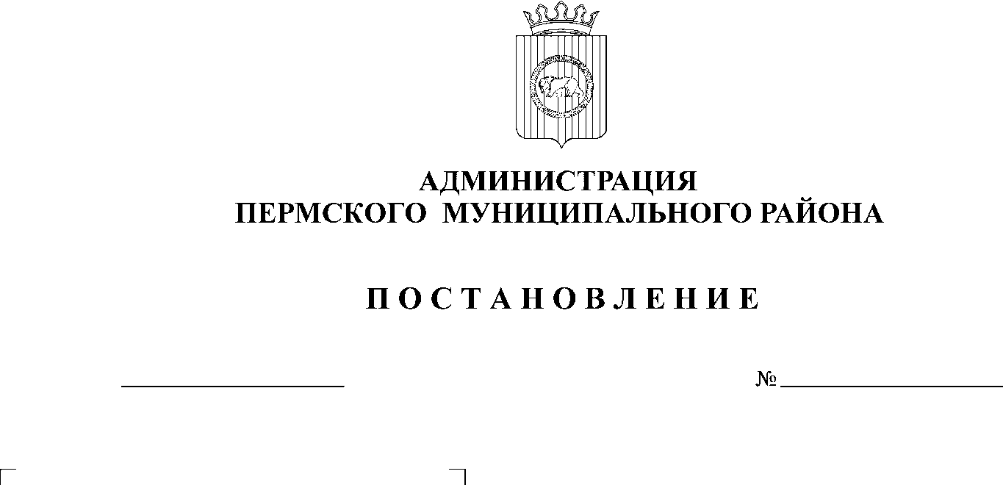
О внесении изменений в
постановление администрации
Пермского муниципального
района от 25.10.2013 года
№ 3167
27.05.2014
2103
На основании ст.51-6 Устава муниципального образования «Пермский муниципальный район», утвержденного решением Земского Собрания Пермского муниципального района от 27.09.2006 года № 396,
ПОСТАНОВЛЯЮ:
1. Внести изменения в муниципальную программу «Экономическое развитие Пермского муниципального района на 2014-2016 годы» (далее по тексту – Программа), утвержденную постановлением администрации Пермского муниципального района от 25.10.2013 года № 3167 «Об утверждении муниципальной программы «Экономическое развитие Пермского муниципального района на 2014-2016 годы» согласно приложению.
2. Опубликовать настоящее постановление в информационном бюллетене муниципального образования «Пермский муниципальный район» и разместить его на официальном сайте Пермского муниципального района www.permraion.ru.
3. Контроль исполнения настоящего постановления возложить на заместителя главы администрации муниципального района по экономическому развитию Т.Н.Гладких.

И.п.главы администрации
Пермского муниципального района,
первый заместитель главы администрации
Пермского муниципального района В.П.Ваганов
Приложение к постановлению администрации Пермского муниципального района
от №

Изменения в муниципальную программу «Экономическое развитие
Пермского муниципального района на 2014-2016 годы»

- Изложить пункт 8 раздела «Подпрограмма «Развитие туризма в Пермском муниципальном районе на 2014-2016 годы» приложения 4 к Программе в новой редакции:

8. Организация рекламных кампаний (проведение рекламных туров, пресс-туров, презентаций, формирование экспозиций с использованием сувенирной продукции и символики района и др.) | ФЭУ Пермского муниципального района | 70 | 0 | 0 | 70 | 70 | 0 | 0 | 70 | 70 | 0 | 0 | 70 | 210 | 0 | 0 | 210

- Изложить пункт 9 раздела «Подпрограмма «Развитие туризма в Пермском муниципальном районе на 2014-2016 годы» приложения 4 к Программе в новой редакции:

9. Проведение туристских форумов, фестивалей, слетов, крупных знаковых мероприятий, направленных на популяризацию внутреннего и въездного туризма | ФЭУ Пермского муниципального района | 180 | 0 | 0 | 180 | 180 | 0 | 0 | 180 | 180 | 0 | 0 | 180 | 540 | 0 | 0 | 540

